影石Insta360 AI应用工程师-25届校招笔试题

基于LLM的MR Reviewer。
- 随便自己创建一个简单的Gitlab repo即可，然后在该repo写一点简单的代码，提交一个MR到repo上。
- MR Reviewer自动进行评审，提交comments。举个例子：
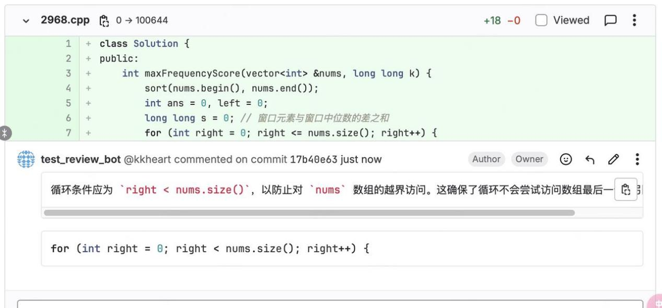

几点要求：
- 每个MR提交的comments不超过3个。
- Comments需要准确地评论在对应的代码行上（跟人工提交comments一个效果）。
- Comments尽量合情合理。

log
- Build a

